МДОУ «Детский сад №52»
Подготовил: Чуркина Т.А.

Образовательная область: «Познание». МАТЕМАТИКА

Упражнение:

Цель упражнения:
формирование конструктивных умений, развитие зрительно-моторной координации.

Попросите ребёнка сложить из палочек такую елку:

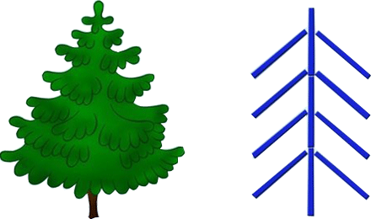

Ребенок работает по образцу, который вы сложили на его глазах. Но свой вариант он делает самостоятельно.
А затем немного пофантазируйте и предложить сконструировать ещё что-нибудь, например:
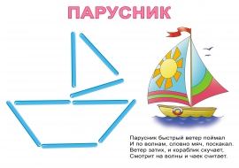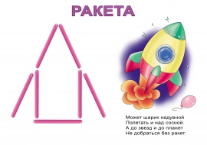

Очень важно научить ребенка различать расположение предметов в пространстве (впереди, сзади, между, посередине, справа, слева, внизу, вверху).
Для этого вы можете использовать разные игрушки. Расставьте их в разном порядке и спросите, что стоит впереди, позади, рядом, далеко и
т. д. Рассмотрите с ребенком убранство его комнаты, спросите, что находится сверху, что снизу, что справа, слева и т. д.

Читая ребенку книжку или рассказывая сказки, когда встречаются числительные, просите его отложить столько счетных палочек, сколько, например, было зверей в истории.
После того как вы сосчитали, сколько в сказке было зверюшек, спросите, кого было больше, кого - меньше, кого - одинаковое количество. Сравнивайте игрушки по величине: кто больше - зайка или мишка, кто меньше, кто такого же роста.

Ярославль, 2020г.

